Asunto: Respuesta a consecuencia a la cuestión no. 037022018
Precedente: (1) Planteamiento de fecha 02-IV-2018

Chihuahua, Chih., a 16 de abril de 2018

C. Parlamento Abierto

En mi carácter de Responsable de la Unidad de Transparencia del H. Congreso del Estado de Chihuahua—con fundamento en lo establecido en el artículo 6º, párrafo cuarto, apartado A, fracción I, de la Constitución Política de los Estados Unidos Mexicanos, y en el artículo 4º, fracción II, párrafos del uno al tres, de la Constitución Política del Estado de Chihuahua; en los artículos 4°, 124, 136, 138, 212 y 213 de la Ley Orgánica del Poder Legislativo del Estado de Chihuahua; y en los artículos 1º, 2º, 5º, fracciones XIX, XXVIII, XXIX, XXXI, XXXIII, 6º, 7º, 32, fracción III, 33, fracciones I, II, VII, X, XII, 36, fracciones I, II y VII, 37, y 38, fracciones II, VI y IX, 40, 46, 47, 54 y 55, de la Ley de Transparencia y Acceso a la Información Pública del Estado de Chihuahua;—, y en atención a la solicitud identificada con el no. 037022018, a tiempo me comunico con Usted a efecto de notificarle la respuesta que en la normativa en la materia se determina.

A continuación, se precisarán los términos de la solicitud formulada; luego se expondrán los datos correspondientes a la respuesta institucional, y por último se explicitarán los puntos resolutivos que en atención a la situación sean procedentes.

I. Planteamiento de la persona solicitante

Se exponen los antecedentes del caso a fin de que se comprenda el contexto en el que fue formulado el planteamiento previamente aludido.

- El día 02 de abril del año 2018 se recibió por medio del Sistema de solicitudes de acceso a la información de la PNT- sistema Infomex Chihuahua una cuestión dirigida a la Unidad de Transparencia del H. Congreso del Estado de Chihuahua.

- Lo que se solicitó fue lo que a continuación se precisa:

- “1. Número de Legislatura.
- Número de diputados que integran la legislatura.
- Fecha de armonización legislativa de su ley local con la Ley General de Transparencia y Acceso a la Información Pública y nombre que le fue asignada a la misma.
- Nombre de la Comisión encargada del tema de Transparencia y Acceso a la Información Pública, así como un listado de las iniciativas y acuerdos presentados por dicha comisión.
- Nombre y número de integrantes de la Comisión encargada del tema de Transparencia y Acceso a la Información Pública, indicar cuántos hombres y mujeres son y la bancada a la que pertenecen.

- Número de solicitudes de información que ha recibido el Congreso del Estado en los años 2015, 2016, 2017 y el primer trimestre del año 2018.
- Cuál es el plazo para dar contestación a una solicitud de acceso a la información establecido en su ley local.
- Cuántos días de prórroga se establecen en su ley local para dar contestación a una solicitud de acceso a la información.
- Cuántos días en promedio ocupan para dar contestación a las solicitudes de acceso a la información pública.
- Número de recursos de revisión recibidos en el Congreso del Estado en los años 2015, 2016, 2017 y el primer trimestre del año 2018.
- Se pueden visualizar las sesiones ordinarias y extraordinarias del pleno en vivo.
- Con cuántas horas de anticipación se difunde el orden del día del pleno.
- Se pueden visualizar en vivo las sesiones ordinarias y extraordinarias de Comisiones y Comités en Vivo.
- Nombres de quienes integran el Comité de Transparencia, bancada a la que pertenecen y número de mujeres y hombres.
- Número de sesiones realizadas por el Comité de Transparencia en 2015, 2016, 2017 y el primer trimestre de 2018.
- Número de sesiones realizadas por la Comisión de Acceso a la Información o equivalente 2015, 2016, 2017 y el primer trimestre de 2018.
- En caso de que en la entidad federativa correspondiente, hayan realizado renovación de integrantes del Consejo General del Órgano Garante, indicar cómo se llevó a cabo el procedimiento. (De manera general, indicar la dinámica, sí hubo algún tipo de examen y si este fue abierto al público, calificación obtenida por cada participante y quienes fungieron como sínodos.)
- Número de participantes en el procedimiento para la renovación de integrantes del Consejo General del Órgano Garante, indicar como se llevó a cabo el procedimiento.
Cuáles son los mecanismos de participación ciudadana establecidos en la Ley y cuáles de estos se llevan a cabo a la práctica.
- Realizan trabajos con alguna organización de sociedad civil para el fortalecimiento de la transparencia o únicamente se cumple con las Obligaciones de Transparencia.
Presupuesto asignado a la Unidad de Transparencia, Comité de Transparencia y Comisión de Acceso a la Información o equivalente.
- Número de personas que laboran en la Unidad de Transparencia y nombre del Titular de la Unidad de Transparencia e indicar si a su vez esta persona ocupa otro cargo.
- Se realiza, actualmente, algún ejercicio o práctica de parlamento abierto.
- Se realiza, actualmente, algún ejercicio o práctica de transparencia proactiva.
- ¿El Congreso del Estado cuenta con un código de ética?
- ¿Han realizado algún convenio, carta compromiso o carta de intención en materia de parlamento abierto?
- Redes sociales del Congreso.”

- En el artículo 4º, fracción II, párrafo segundo, de la Constitución Política del Estado de Chihuahua; en los artículos 2º, 5º, fracción XIX, 33, fracciones II y VII, 38, fracción II y 40, de la Ley de Transparencia y Acceso a la Información Pública del Estado de Chihuahua, se estatuye que:

  - Las personas tienen derecho a acceder a la información pública, a excepción de la clasificada según las pautas establecidas en la ley;

  - Los entes públicos administran su Sistema de Información y deben establecer las medidas necesarias para la protección de los archivos, con el objeto de evitar su alteración, pérdida, tratamiento, modificación, afectación o acceso no autorizado.

- Por consecuencia, la Unidad de Transparencia del H. Congreso del Estado de Chihuahua, determinó divulgar la información correspondiente, con base en lo establecido en el artículo 33, fracción X y 46 fracción V de la Ley de Transparencia y Acceso a la Información Pública del Estado de Chihuahua.

II. Difusión

- Por este conducto me permito informarle, que la solicitud de información que Usted realizó, fue debidamente turnada a la Presidencia, a la Unidad de Transparencia, así como, a las Secretarías de Administración, de Asuntos Interinstitucionales y de Asuntos Legislativos, con el objeto de que realicen una búsqueda exhaustiva y razonable de la información solicitada, quiénes a su vez proveyeron la información que a continuación se le expone:

Presidencia:

Por medio de la presente y en respuesta al Oficio No. UT-LXV/117/18, de fecha 02 de abril de 2018, derivado de la Solicitud de Información con número de folio 037022018, en el cual solicitan lo siguiente:

- Realizan trabajos con alguna organización de sociedad civil para el fortalecimiento de la transparencia o únicamente se cumple con las Obligaciones de Transparencia.
- Se realiza, actualmente algún ejercicio o práctica de parlamento abierto.
- Se realiza, actualmente, algún ejercicio o práctica de transparencia proactiva.
- Han realizado algún convenio, carta compromiso o carta de intención en materia de parlamentario.

19. Realizan trabajos con alguna organización de sociedad civil para el fortalecimiento de la transparencia o únicamente se cumple con las Obligaciones de Transparencia.
Si, la última fue con el Comité Estatal de Participación Ciudadana, que está compuesto por los organismos Coparmex Chihuahua, Cocentro, Canacintra, Celiderh, Exatec, Canagraf, Comisión Nacional de Empresarios Jóvenes y USEM; siendo este un grupo que fomenta el espíritu de participación, preservación de transparencia, rendición de cuentas y acceso a la información, quienes adoptan los parámetros de evaluación de CIMTRA.

CIMTRA es un colectivo en alianza voluntaria de diversas organizaciones sin fines de lucro, apartidista y cuyo principal objetivo es mejorar la transparencia en dos ámbitos gubernamentales; gobiernos municipales y Congresos locales, al tiempo de coadyuvar en la institucionalización de la relación Gobierno-Sociedad. Para lograr lo anterior cuentan con dos herramientas que responden a cada uno de los ámbitos.

21. Se realiza, actualmente algún ejercicio o práctica de parlamento abierto.

Si, en el H. Congreso del Estado de Chihuahua entendemos al Parlamento Abierto como aquella institución en la que, como cuerpo colegiado y a nivel individual, se rinde cuentas, se pone a disposición de la sociedad la información y se presenta de forma transparente, sencilla y accesible a la ciudadanía. Parlamento Abierto es aquel que utiliza las tecnologías de la información y comunicación a través de canales bidireccionales, que no solo informa sino que también se retroalimenta de la ciudadanía. Así pues, un parlamento abierto permite la vigilancia y monitoreo, garantiza el uso y manejo de la información con la que cuenta y hace partícipe a la ciudadanía de las decisiones de los asuntos públicos.

Antecedentes
El gobierno de México ha desempeñado un papel central desde su lanzamiento como cofundador en el año 2011 de la iniciativa internacional Open Government Partnership (Alianza para el Gobierno Abierto) que constituye una plataforma para operadores nacionales comprometidos a que sus gobiernos rindan cuentas, sean más abiertos y mejoren su capacidad de respuesta hacia sus ciudadanos.

En este contexto, el Congreso de la Unión a través del entonces Comité de Garantía de Acceso y Transparencia de la Información del Senado de la República participó de la mano con organizaciones de la sociedad civil especializadas en monitoreo parlamentario, en la conformación y lanzamiento del Grupo de Trabajo de Apertura Legislativa de la Alianza para el Gobierno Abierto.
El objetivo de la Alianza es impulsar las reformas necesarias dentro de las cámaras del Congreso de la Unión, los treinta y un congresos locales y la Asamblea Legislativa del Distrito Federal para que el desempeño de estas instituciones cumpla con los estándares de Parlamento Abierto.
En este orden de ideas, el 22 de septiembre de 2014 se firmo la Declaración para la Alianza para el Parlamento abierto en México, en donde se adoptaron 10 principios de parlamento abierto.
Principios de Parlamento Abierto incluidos en la Declaración para la Alianza para el Parlamento Abierto en México:

- Derecho a la Información.
- Participación Ciudadana y Rendición de Cuentas.
- Información parlamentaria.
- Información presupuestal y administrativa.
- Información sobre legisladores y servidores públicos.
- Información histórica.
- Datos abiertos y no propietario.
- Accesibilidad y difusión.
- Conflictos de interés.
- Legislan a favor del gobierno abierto.

De estos principios que se definieron las organizaciones de la sociedad civil que impulsan el Parlamento abierto en México, desglosaron 95 variables que permiten reflejar el cumplimiento de cada uno de los principios.
En virtud de lo anterior, la LXIV Legislatura de este H. Congreso del Estado, encontrándose en espera de ser convocada para sumarse a la Alianza para el Parlamento abierto en México, desde la firma de la citada Declaración acogió los Principios de Parlamento Abierto y comenzó a trabajar en el cumplimiento de los mismos, logrando en un ejercicio de autoevaluación concluir con un porcentaje de cumplimiento de 73% al termino de la legislatura.

LXV LEGISLATURA (2016-2018)
Para la LXV Legislatura del H. Congreso del Estado constituye una tarea sustantiva el transparentar la actividad parlamentaria, facilitando el acceso a la información, mediante el uso de tecnologías y comunicación disponibles. Aunado a lo anterior, la participación social y la rendición de cuentas adquieren especial relevancia en el quehacer legislativo, como mecanismos efectivos para superar la opacidad; bajo estas premisas nos pronunciamos por un Parlamento Abierto e incluyente, cimentado en principios básicos de concertación política y diálogo social para la construcción de acuerdos y la consecución de objetivos comunes en aras del bienestar de las y los chihuahuenses, y que además someta su actuación al escrutinio que la sociedad exige y merece.
Actualmente, haciendo un nuevo ejercicio de autoevaluación en la aplicación de los Principios de Parlamento Abierto incluidos en la Declaración para la Alianza para el Parlamento Abierto en México, se han obtenido los siguientes resultados:
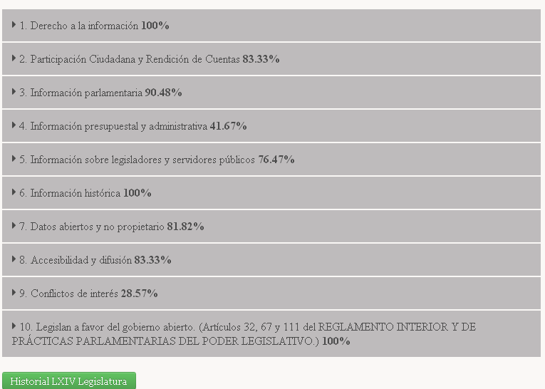

- Se realiza, actualmente, algún ejercicio o práctica de transparencia proactiva.

Si, actualmente y con la firme intención de transparentar el ejercicio legislativo se publican las actas de la Junta de Coordinación Política que es el órgano colegiado en que se impulsan entendimientos y convergencias políticas con las instancias y órganos que resulten necesarios, a fin de alcanzar acuerdos para que el Pleno esté en condiciones de adoptar las decisiones que constitucional y legalmente le corresponden.

24. Han realizado algún convenio, carta compromiso o carta de intención en materia de parlamentario.
No, actualmente no se ha realizado algún convenio, carta compromiso o carta de intención en materia de parlamento abierto.

Unidad de Transparencia:

En atención a la solicitud de información en donde se solicita lo siguiente:

- Número de solicitudes de información que ha recibido el Congreso del Estado en los años 2015, 2016, 2017 y el primer trimestre del año 2018.
- Cuál es el plazo para dar contestación a una solicitud de acceso a la información establecido en su ley local.
- Cuántos días de prórroga se establecen en su ley local para dar contestación a una solicitud de acceso a la información.
- Cuántos días en promedio ocupan para dar contestación a las solicitudes de acceso a la información pública.
- Número de recursos de revisión recibidos en el Congreso del Estado en los años 2015, 2016, 2017 y el primer trimestre del año 2018
25. Redes sociales del Congreso.

Se le proporciona la siguiente información:

6. El número de solicitudes información que ha recibido el Congreso del Estado en los años 2015, 2016, 2017 y el primer trimestre del año 2018 son las siguientes:

Año 2015 | 110 solicitudes de información
Año 2016 | 216 solicitudes de información
Año 2017 | 305 solicitudes de información
Primer Trimestre Año 2018 | 54 solicitudes de información

7. El plazo para dar contestación a una solicitud de acceso a la información son diez días hábiles contando a partir del día siguiente a la presentación de la solicitud.

8. Se establecen cinco días hábiles más, siempre y cuando existan razones fundadas y motivadas, las cuales deberán ser aprobadas por el Comité de Transparencia, mediante la emisión de una resolución que deberá notificarse al solicitante, antes de su vencimiento.

9. Se utilizan en promedio ocho días para dar contestación a las solicitudes de acceso a la información pública.

10. El número de recursos de revisión recibidos en el Congreso del Estado en los años 2015, 2016, 2017 y el primer trimestre del año 2018 son los siguientes:

Año 2015 | 0 recursos
Año 2016 | 2 recursos
Año 2017 | 3 recursos
Primer Trimestre Año 2018 | 0 recursos

25. Redes sociales del Congreso.

- http://www.facebook.com/congresochihuahua
- https://twitter.com/@congresoedochih
- https://www.youtube.com/congresoedochih

Secretaría de Administración:

En respuesta al oficio No. UT-LXV/118/18 derivado de la Solicitud de Información con número de folio 037022018, en el cual hacen el siguiente requerimiento:

- Número de personas que laboran en la Unidad de Transparencia y nombre del titular de la Unidad de Transparencia e indicar si a su vez esta persona ocupa otro cargo.

Se informa que en el Departamento de la Unidad de Transparencia laboran cuatro personas; el responsable de la Unidad es el Lic. Juan Carlos Fuentecilla Chávez su cargo es jefe del Departamento de la Unidad de Transparencia y por lo tanto no ocupa ningún otro cargo.

Secretaría de Asuntos Interinstitucionales:

En relación a su oficio No. UT-LXV/120/18, de fecha 02 de Abril del año en curso, mediante el cual se solicita dar respuesta a 2 de las interrogantes que plantea el solicitante, de la solicitud de acceso a la información con número de folio 037022018, que a la letra dice:

“14. Nombres de quienes integran el Comité de Transparencia, bancada a la que pertenecen y número de mujeres y hombres. 15. Numero de sesiones realizadas por el Comité de Transparencia en 2015, 2016, 2017 y el primer trimestre de 2018...”
Para dar respuesta a la pregunta número 14 que plantea el solicitante, sobre los Nombres de los Integrantes del Comité de Transparencia de la LXV (Sexagésima Quinta Legislatura), está integrado por:

El Lic. Luis Enrique Acosta Torres, en su calidad de: Presidente.
El Lic. Francisco Hugo Gutiérrez Dávila, en su calidad de: Secretario.
El Dr. Jorge Luis Issa González, en su calidad de: Vocal.

En cuanto a la Bancada a la que pertenecen, me permito comentarle que los Integrantes del Comité de Transparencia No pertenecen a ninguna bancada política ya que son los Titulares de las Secretarías de: Administración, Asuntos Interinstitucionales y Asuntos Legislativos; los cuales son Órganos Técnicos del H Congreso del Estado según lo dispuesto por el artículo 124 de la Ley Orgánica del Poder Legislativo del Estado de Chihuahua.

Y en cuanto al Número de Hombres del Comité de Transparencia es de 3 y el Número de Mujeres es de 0.

Para dar respuesta a la pregunta número 15 planteada por el solicitante, respecto al número de sesiones realizadas por el Comité de Transparencia en 2015, 2016, 2017 y el primer trimestre de 2018, se le proporciona la información en el siguiente cuadro:

Periodo: | Numero de Sesiones realizadas por el Comité de Transparencia
Del 01 de Enero al 31 de Marzo de 2018  (Comité de Transparencia LXV Legislatura) | 11 Sesiones.
Del 01 de Enero al 31 de Diciembre de 2017  (Comité de Transparencia LXV Legislatura) | 41 Sesiones.
Del 01 de Octubre al 31 de Diciembre de 2016  (Comité de Transparencia LXV Legislatura) | 7 Sesiones.
Del 01 de Enero al 30 de Septiembre de 2016  (Comité de Información de la LXIV Legislatura y. Comité de Transparencia de la LXIV Legislatura) | 7 Sesiones
Del 01 de Enero al 31 de Diciembre de 2015  (Comité de Información LXIV Legislatura) | 0 Sesiones

Aunado a lo anterior, la Información correspondiente a la LXV Legislatura se encuentra disponible para la consulta del solicitante a través del siguiente enlace:

http://www.congresochihuahua.gob.mx/transparencia/comiteTransparencia.php

Secretaría de Asuntos Legislativos:

En atención al oficio UT-LXV/119/18, relativo al requerimiento de datos que obran en poder de esta Secretaría, necesarios para emitir respuesta a la solicitud de información con folio No. 037022018, me permito adjuntar la respuesta en el orden señalado en la petición:

1. Número de Legislatura. LXV

2. Número de diputados que integran la Legislatura.

Son 33 integrantes. 17 mujeres y 16 hombres

3. Fecha de armonización legislativa de su ley local con la Ley General de Transparencia y Acceso a la Información Pública y nombre que le fue asignada a la misma.

Mediante Decreto 935/2015 VIII P.E., aprobado en sesión del 13 de julio de 2015se expidió la Ley de Transparencia y Acceso a la Información Pública del Estado de Chihuahua, en cumplimiento al Artículo Quinto Transitorio de la Ley General en la materia.

En el artículo Primero Transitorio del citado decreto, se estableció que la ley local entraría en vigor el día 04 de mayo de 2016.

4. Nombre de la Comisión encargada del tema de Transparencia y Acceso a la Información Pública, así como un listado de las iniciativas y acuerdos presentados por dicha comisión.

Comisión de Transparencia y Acceso a la Información Pública

El listado de las iniciativas turnadas a esa Comisión y el estado que guardan (si fueron presentados al Pleno para su resolución o no) está disponible en el siguiente enlace:

http://www.congresochihuahua.gob.mx/transparencia/consultarDocumentos.php?idLink=390

5. Nombres y número de integrantes de la Comisión encargada del tema de Transparencia y Acceso a la Información Pública, indicar cuántos hombres y mujeres son y la bancada a la pertenecen.

Comisión de Transparencia y Acceso a la Información Pública
5 integrantes
(3 hombres y 2 mujeres)
Nombre | Apellidos |  | Cargo | Partido Político | Sexo
Pedro | Torres | Estrada | Presidente | Morena | Hombre
Jesús | Villarreal | Macías | Secretario | Acción Nacional | Hombre
Blanca | Gámez | Gutiérrez | Vocal | Acción Nacional | Mujer
Laura Mónica | Marín | Franco | Vocal | Acción Nacional | Mujer
René | Frías | Bencomo | Vocal | Nueva Alianza | Hombre

11. Se pueden visualizar las sesiones ordinarias y extraordinarias del pleno en vivo.

Las sesiones del Pleno pueden seguirse en vivo, en la página web de este H. Congreso del Estado, www.congresochihuahua.gob.mx, en el ícono de Próxima Sesión Pública.

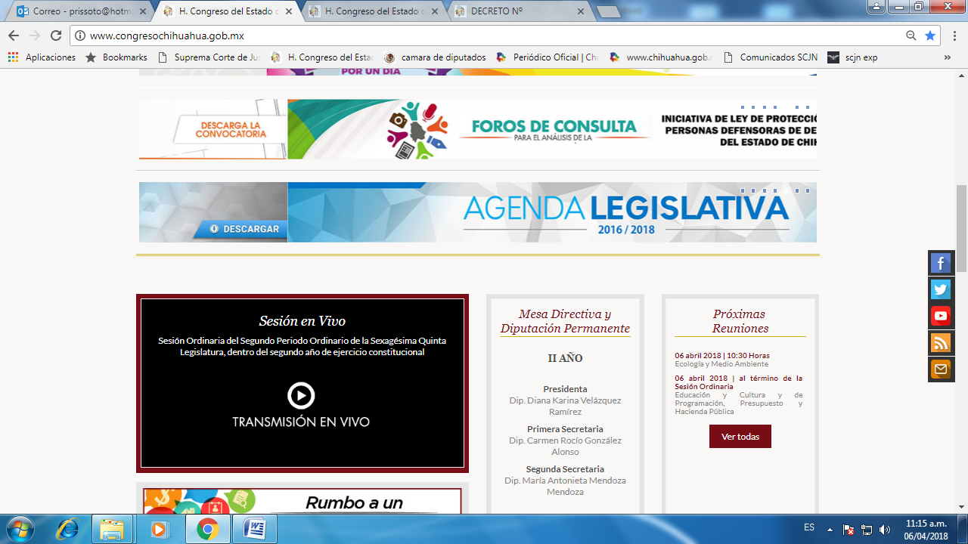
Al celebrarse una sesión, se activa un enlace para visualizarla

12. Con cuántas horas de anticipación se difunde el orden del día del pleno.

En los términos de los artículos 143 al 146 del Reglamento Interior y de Practicas Parlamentarias del Poder Legislativo, serán publicados en la Gaceta Parlamentaria, el día previo a la celebración de la Sesión en la que habrán de desahogarse, los asuntos y demás documentos enlistados en el orden del día.

La hora en que se publica dicho orden del día, puede visualizarse en la “Gaceta Parlamentaria” o en la Sección “Sesiones”, dentro del portal de internet de este Poder Legislativo.

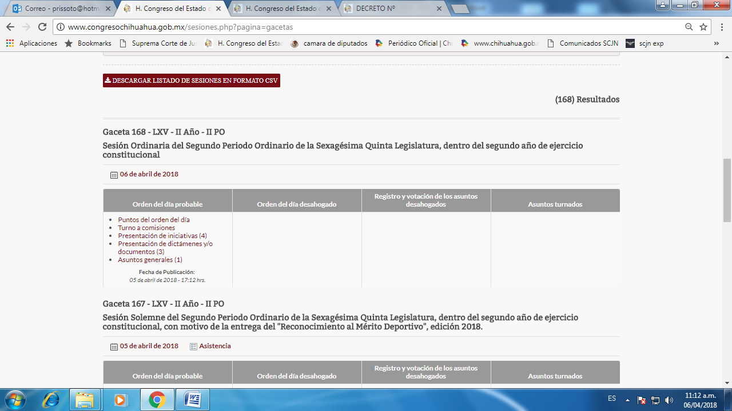
Fecha y hora de publicación

13. Se pueden visualizar en vivo las sesiones ordinarias y extraordinarias de comisiones y comités en vivo.

Las reuniones de Comisión se transmiten en vivo, atendiendo a la capacidad técnica y operativa (disponible el día en que se programó la reunión), en la página web de este H. Congreso del Estado, www.congresochihuahua.gob.mx, en el ícono de que se muestra:
Al celebrarse una reunión de Comisión, se activa un enlace para visualizarla

16. Número de sesiones realizadas por la Comisión de Acceso a la Información o equivalente 2015, 2016, 2017 y el primer trimestre de 2018.

LXIV Legislatura
Año | Número de reuniones
2015 | 0
2016  (enero-septiembre) | 1

LXV Legislatura
Año | Número de reuniones
2016  (octubre –diciembre) | 2
2017 | 17
2018  (enero-marzo) | 0

17. En caso de que en la entidad federativa correspondiente hayan realizado renovación de integrantes del Consejo General del Órgano Garante, indicar como se llevó a cabo el procedimiento. (De manera general, indicar la dinámica, sí hubo algún tipo de examen y si este fue abierto al público, calificación obtenida por cada participante y quienes fungieron como sínodos)

La renovación de tres de los integrantes del Consejo General del Instituto Chihuahuense para la Transparencia y Acceso a la Información Pública se llevó a cabo del 21 de octubre al 16 de diciembre de 2016.

El procedimiento se realizó en los términos de la Convocatoria emitida por los tres Poderes del Estado, como a continuación se señala en las bases que se transcriben:

SEGUNDA.- Las y los aspirantes deberán presentar su solicitud por escrito en la Oficialía de Partes del H. Congreso del Estado, ubicada en el Mezanine del Edificio que ocupa el Poder Legislativo, en la Calle Libertad No. 9, en el Centro Histórico de la Ciudad de Chihuahua, a la que deberá acompañar:

- Solicitud con los datos que en ella se requieran.

- Anuencia para sujetarse al procedimiento y a los resultados que se obtengan, de acuerdo a lo previsto en el artículo 17 de la Ley de Transparencia y Acceso a la Información Pública del Estado de Chihuahua y en la presente convocatoria.

- Aviso de privacidad debidamente firmado, en el que autoriza el tratamiento de sus datos personales para los fines previstos en el presente procedimiento de selección.

- Currículum vitae, acompañado de copia simple de las documentales que acrediten lo ahí manifestado.
Los formatos a los que hacen referencia la Base Primera, fracción VI y Base Segunda, fracciones I, II y III estarán disponibles en el portal de Internet oficial del H. Congreso del Estado de Chihuahua, www.congresochihuahua.gob.mx, así como en Oficialía de Partes.

Dicha documentación deberá presentarse a partir de la publicación de la presente y hasta el día martes 22 de noviembre, en horario de 9:00 a 20:00 horas.

TERCERA.- La Comisión Especial verificará, en primer lugar, que las y los aspirantes registrados (as) cumplan con los requisitos y bases previstos en esta convocatoria.

Quienes así lo hagan, serán notificados (as) a través del portal de internet oficial de este H. Congreso del Estado de Chihuahua, a efecto de que se presenten a realizar el examen de conocimientos, elaborado con el apoyo de Instituciones de Educación Superior del Estado, mismo que tendrá verificativo el día 24 de noviembre del año en curso, a las 9:00 horas, en el domicilio que se señale en la notificación.

Los temas que comprenderá dicho examen de conocimientos serán los siguientes:

- Constitución Política del Estado:
  - De los Derechos Fundamentales
  - Del Estado de Chihuahua y su territorio
  - De los Chihuahuenses
  - Del Poder Público
  - De la Forma de Gobierno, División de Poderes y su residencia
  - De la Responsabilidad de los Servidores Públicos
  - Del Poder Legislativo
  - Del Poder Ejecutivo
  - Del Poder Judicial
- Ley General de Transparencia y Acceso a la Información Pública.
- Ley de Transparencia y Acceso a la Información Pública.
- Ley de Archivos del Estado de Chihuahua.
- Ley de Protección de Datos Personales del Estado de Chihuahua.
- Principios de Gobierno Abierto.
CUARTA.- El nombre y resultado del examen de conocimientos serán publicados en el portal de internet oficial del H. Congreso del Estado.

Quienes obtengan una calificación mínima de 70 en dicho examen, serán notificados (as), de igual forma, a través del portal de internet oficial de este H. Congreso del Estado para atender las entrevistas públicas, programadas los días 30 de noviembre, 1 y 2 de diciembre, en la fecha, hora y lugar que se indique en la citada notificación.
Las citadas entrevistas serán video grabadas y transmitidas en tiempo real, a través del multicitado medio electrónico.

QUINTA.- Agotados el examen y las entrevistas, la Comisión Especial integrará un listado de 20 personas, privilegiando la paridad de género, con aquellas que hubiesen obtenido una calificación superior al 75%, derivado de la suma del resultado alcanzado en cada una de las etapas, cuyos valores son los siguientes:

- Perfil académico y profesional hasta 30%
- Examen de conocimientos hasta 35%
- Entrevista hasta 35%

SEXTA.- La Junta de Coordinación Política del H. Congreso del Estado recibirá dicho listado para integrar una relación de 10 candidatas y candidatos, mediante acuerdo debidamente razonado, que se someterá a la consideración del Pleno, a fin de que este designe a los (as) tres Comisionados (as) propietarios (as) y determine quién ocupará la suplencia vacante.

Calificaciones de quienes cumplieron con las tres etapas señaladas en la Base Quinta de la Convocatoria:

No. de Registro | Nombre | Sexo | Examen  35% | Perfil Académico  30% | Entrevista  35% | Calificación Final  100%
50 | Rodolfo Leyva Martínez | Hombre | 30.80% | 25.22% | 32.77% | 88.79%
17 | Adolfo Rico Vásquez | Hombre | 28.70% | 25.22% | 32.71% | 86.63%
11 | Ernesto Alejandro De la Rocha Montiel | Hombre | 26.25% | 26.27% | 32.87% | 85.39%
18 | Juan Carlos Fuentecilla Chávez | Hombre | 29.40% | 23.36% | 30.01% | 82.77%
23 | Gustavo Adolfo Esparza Sáenz | Hombre | 29.75% | 21.86% | 30.48% | 82.09%
13 | Jesús Manuel Guerrero Rodríguez | Hombre | 26.60% | 24.18% | 31.23% | 82.01%
48 | Mónica Sofía Soto Ramírez | Mujer | 24.85% | 25.26% | 31.54% | 81.65%
42 | Julio César Aranda Ochoa | Hombre | 26.95% | 22.27% | 32.29% | 81.51%
24 | Amelia Lucía Martínez Portillo | Mujer | 27.65% | 25.4% | 27.99% | 81.04%
49 | Julio César Cabello Castañeda | Hombre | 27.65% | 22.31% | 30.48% | 80.44%
27 | Ricardo Humberto Gándara Hernández | Hombre | 25.90% | 23.13% | 31.23% | 80.26%
45 | Gabriel Alejandro Vidaña Manjarrez | Hombre | 27.65% | 21.68% | 30.48% | 79.81%
33 | Patricia Angélica Fernández Madrid | Mujer | 26.95% | 24.86% | 27.62% | 79.43%
15 | Karla Ivette Gutiérrez Isla | Mujer | 25.90% | 22.63% | 30.54% | 79.07%
7 | Sergio Sotelo Domínguez | Hombre | 27.65% | 20.31% | 30.33% | 78.29%
2 | Antonio Olivas Martínez | Hombre | 25.20% | 23.95% | 28.95% | 78.1%
16 | José Meráz Meza | Hombre | 26.25% | 23.31% | 27.36% | 76.92%
29 | Esgar Daniel Cuilty Grabulosa | Hombre | 27.30% | 20.9% | 25.92% | 74.12%
36 | Jesús Antonio González Calzadillas | Hombre | 26.95% | 18.95% | 27.78% | 73.68%
28 | Heidi Berenice Segovia Luján | Mujer | 24.50% | 24.04% | 24.33% | 72.87%
14 | Adriana Domínguez Cordero | Mujer | 25.20% | 20.27% | 25.23% | 70.7%
25 | Nohemí De Jesús Hernández García | Mujer | 24.85% | 20.95% | 23.85% | 69.65%
34 | José Andrés Ruiz Bueno | Hombre | 28.35% | 18.72% | 22.05% | 69.12%
10 | Ivett Mabel Mireles Medina | Mujer | 25.90% | 18.9% | 24.17% | 68.97%
35 | Ricardo Esparza Pizarro | Hombre | 26.60% | 19.08% | 22.48% | 68.16%
4 | César Augusto Gutiérrez Fierro | Hombre | 24.50% | 21.77% | 21.31% | 67.58%

Evaluadores o sínodos

Integrantes de la Comisión Especial para la Elección de los y las Comisionados (As) Propietarios (As) y Suplente del Instituto Chihuahuense para la Transparencia y Acceso a la Información Pública
Evaluador | Representante
Dip. Blanca Amelia Gámez Gutiérrez | Presidenta de la Comisión Especial
Dip. Miguel Francisco La Torre Sáenz | Representante del Poder Legislativo
Dip. Diana Karina Velázquez Ramírez | Representante del Poder Legislativo
Dip. René Frías Bencomo | Representante del Poder Legislativo
Dip. Pedro Torres Estrada | Representante del Poder Legislativo
Dip. Alejandro Gloria González | Representante del Poder Legislativo
Dip. Rubén Aguilar Jiménez | Representante del Poder Legislativo
Lic. Carlos Fernando Angulo Parra | Representante del Poder Ejecutivo
Lic. Roberto Andrés Fuentes Rascón | Representante del Poder Ejecutivo
Lic. Víctor Armando González Castro | Representante del Poder Judicial
Lic. Michelle Carrete Evangelista | Representante del Poder Judicial

18. Número de participantes en el procedimiento para la renovación de integrantes del Consejo General del Órgano Garante, indicar como se llevó a cabo el procedimiento.

Se registraron un total de 54 participantes y el procedimiento se realizó en los términos previstos en la Convocatoria emitida por los tres Poderes del Estado, tal como se describe en la respuesta a la pregunta 17.

Enlace a la convocatoria
file:///C:/Users/psoto/Downloads/convocatoriaIchitaip%20(5).pdf

23. ¿El Congreso del Estado cuenta con un código de ética?

No, sin embargo es preciso comentar que con fecha 12 de enero de 2018, la Diputada María Isela Torres Hernández presentó iniciativa para expedir Reglamento de Ética y Disciplina Parlamentaria del Poder Legislativo. Dicho asunto se encuentra en análisis por la Comisión Segunda de Gobernación y Puntos Constitucionales.

Enlace a la iniciativa
http://www.congresochihuahua2.gob.mx/biblioteca/iniciativas/archivosIniciativas/7870.pdf

Finalmente, en caso de que la respuesta otorgada no satisfaga la pretensión de la persona solicitante, podrá interponer recurso de revisión ante el Instituto Chihuahuense para la Transparencia y Acceso a la Información Pública o ante la Unidad de Transparencia de este Sujeto Obligado, dentro de los quince días hábiles siguientes a la fecha de su notificación.

III. Determinaciones

- Por lo precedentemente expuesto, debidamente fundado y motivado, el Responsable de la Unidad de Transparencia del H. Congreso del Estado de Chihuahua resuelve:

- Divulgar la información correspondiente, de conformidad con lo estatuido en el artículo 33, fracción X, y 46, fracción V de la Ley de Transparencia y Acceso a la Información Pública del Estado de Chihuahua; y a su vez poner para su consulta en la unidad de transparencia la misma.
- Notifíquese al usuario del presente proveído por el sistema de solicitudes de acceso a la información de la PNT- sistema INFOMEX Chihuahua, con fundamento en lo preceptuado en los artículos 38.º, fracción VI, 46.º, fracción II, y 47º de la Ley de Transparencia y Acceso a la Información Pública del Estado de Chihuahua.
- Comunicar a la persona peticionaria que puede interponer ante el Instituto Chihuahuense para la Transparencia y Acceso a la Información Pública ICHITAIP o ante la Unidad de Transparencia del H. Congreso del Estado de Chihuahua un Recurso de Revisión con fundamento en los artículos 136.o, 137.o, y 138.o de la Ley de Transparencia y Acceso a la Información Pública del Estado de Chihuahua:

(I) | El plazo para hacerlo es dentro de los quince días hábiles siguientes a la fecha de la notificación de la respuesta, o del vencimiento del plazo para su notificación;
(II) | Deberá contener el nombre del recurrente o de su representante, y en  su caso, tercero interesado, y dirección o medio para recibir notificaciones, con base en lo estatuido en el artículo 138 fracciones II y III de la Ley de Transparencia y Acceso a la Información Pública del Estado de Chihuahua;
(III) | Debe precisar el Sujeto Obligado ante el cual se presentó la solicitud de información, el acto que se recurre, el número de folio de la respuesta de la solicitud de acceso, la fecha en que fue notificada la respuesta al solicitante o tuvo conocimiento del acto reclamado, o de la presentación de la solicitud en caso de falta de respuesta; las razones o motivos que sustenten la impugnación;
IV) | Asimismo, es necesario adjuntar copia de la respuesta que se impugna y, en su caso, de la notificación correspondiente, salvo en el caso de respuesta de la solicitud; adicionalmente se podrán anexar las pruebas y demás elementos que considere procedentes.
Así lo acordó el Lic. Juan Carlos Fuentecilla Chávez, Responsable de la Unidad de Transparencia del H. Congreso del Estado de Chihuahua.
Archivo

